МІНІСТЕРСТВО ОСВІТИ І НАУКИ УКРАЇНИ
ДЕПАРТАМЕНТ ОСВІТИ І НАУКИ
ЛЬВІВСЬКОЇ ОБЛАСНОЇ ДЕРЖАВНОЇ АДМІНІСТРАЦІЇ

Н А К А З

04. 05. 2017 р. | Львів | № 07-01/225

Про проведення обласного
конкурсу-захисту екологічних
проектів «Дотик природи – 2017»

Відповідно до плану роботи комунального закладу Львівської обласної ради «Львівський обласний центр еколого-натуралістичної творчості учнівської молоді» на 2017 рік та у зв’язку з проведенням у жовтні 2017 року в м. Києві Всеукраїнського біологічного форуму учнівської та студентської молоді «Дотик природи» (наказ Міністерства освіти і науки України від 27.12.2016 № 1626 «Про затвердження Плану всеукраїнських і міжнародних організаційно-масових заходів з дітьми та учнівською молоддю на 2017 рік (за основними напрямами позашкільної освіти)»

НАКАЗУЮ:

- Директору комунального закладу Львівської обласної ради «Львівський обласний центр еколого-натуралістичної творчості учнівської молоді» (А.Кийко) 12 травня 2017 року провести на базі КЗ ЛОР «ЛОЦЕНТУМ» обласний конкурс-захист екологічних проектів «Дотик природи – 2017» (надалі - конкурс).
- Затвердити склад оргкомітету та журі конкурсу (додаються).
- Керівникам органів управління освітою районів і міст обласного значення, об’єднаних територіальних громад забезпечити інформування навчальних закладів про проведення конкурсу.
- Видатки для проведення конкурсу провести за рахунок коштів КЗ ЛОР «Львівський обласний центр еколого-натуралістичної творчості учнівської молоді» (кошторис додається).
5. Видатки на відрядження учасникам конкурсу провести за рахунок сторони, яка відряджає.
6. Контроль за виконанням наказу покласти на начальника управління департаменту освіти і науки С.І. Книшик.
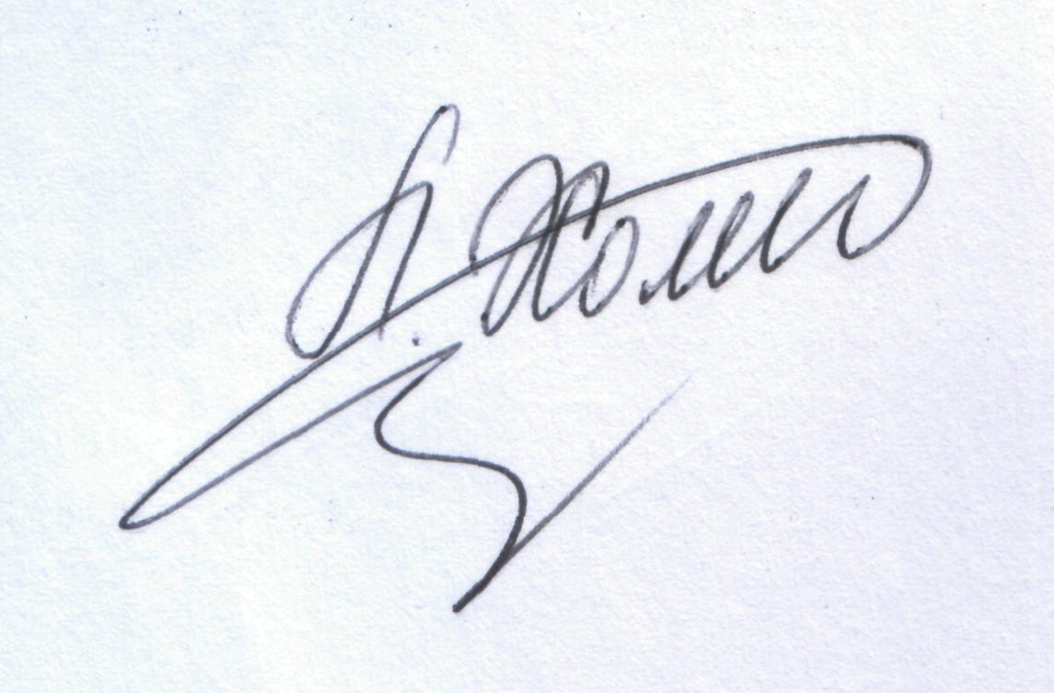
Директор Л.С.Мандзій

Додаток
до наказу департаменту
освіти і науки ЛОДА
від 04.05.2017 року № 07-01/225

Склад
журі обласного конкурсу-захисту екологічних проектів
«Дотик природи - 2017»

І.Данилик | - | доктор біологічних наук, старший науковий співробітник Інституту екології Карпат НАН України, голова журі (за згодою)

Члени журі:

 | В.Гончаренко  І.Тереля | -  - | доцент кафедри ботаніки Львівського національного університету імені Івана Франка, заступник декана з навчально-методичної роботи, кандидат біологічних наук (за згодою);  доцент кафедри лісівництва Національного лісотехнічного університету України, кандидат с/г наук, (за згодою);
 | Н.Панас |  | доцент кафедри екології та біології Львівського національного аграрного університету, кандидат біологічних наук (за згодою);
 | В.Заячук | - | доцент кафедри ботаніки, деревинознавства і недеревних ресурсів лісу Національного лісотехнічного університету України, кандидат с/г наук, (за згодою);
 | Н.Новикова | - | завідувач кафедри природничо-математичної освіти КЗ ЛОР «Львівський обласний інститут післядипломної педагогічної освіти»;
 | О.Цвіленюк | - | доцент кафедри екології Львівського національного університету імені Івана Франка, кандидат біологічних наук (за згодою);
 | Т.Микитчак | - | старший науковий співробітник відділу популяційної екології Інституту екології Карпат НАН України, кандидат біологічних наук (за згодою);
 | О.Турчинська | - | викладач кафедри природничо-математичної освіти КЗ ЛОР «Львівський обласний інститут післядипломної педагогічної освіти»;
 | А. Кийко | - | директор КЗ ЛОР «Львівський обласний центр еколого-натуралістичної творчості учнівської молоді».
Начальник управління департаменту освіти і науки |  |  |  |  | С.І. Книшик

Додаток
до наказу департаменту
освіти і науки ЛОДА
від 04.05.2017 року № 07-01/225

Склад
оргкомітету обласного конкурсу-захисту екологічних проектів
«Дотик природи - 2017»

О.Кульчицька | - | заступник директора з навчально-виховної роботи КЗ ЛОР «Львівський обласний центр еколого-натуралістичної творчості учнівської молоді»,  голова оргкомітету

Члени оргкомітету:

М.Кошіль | - | заступник директора з навчально-методичної роботи КЗ ЛОР «Львівський обласний центр еколого-натуралістичної творчості учнівської молоді»;
Л.Бойко | - | завідувач методичного відділу КЗ ЛОР «Львівський обласний центр еколого-натуралістичної творчості учнівської молоді»;
Г.Матющенко | - | завідувач організаційно-масового відділу КЗ ЛОР «Львівський обласний центр еколого-натуралістичної творчості учнівської молоді»;
А.Федорович | - | завідувач відділу біології та екології КЗ ЛОР «Львівський обласний центр еколого-натуралістичної творчості учнівської молоді»;
Н.Дендюк | - | методист КЗ ЛОР «Львівський обласний центр еколого-натуралістичної творчості учнівської молоді»;
Г.Малиш | - | секретар-діловод КЗ ЛОР «Львівський обласний центр еколого-натуралістичної творчості учнівської молоді».

Начальник управління  департаменту освіти і науки |  | С.І. Книшик

Додаток
до наказу департаменту
освіти і науки ЛОДА
від 04.05.2017 року № 07-01/225

К О Ш Т О Р И С
витрат на проведення обласного конкурсу-захисту екологічних проектів «Дотик природи-2017»

(Захід № 5 «Обласний конкурс-захист екологічних проектів
«Дотик природи – 2017»)

Канцтовари = блокнот А-5 з ручкою  11 х 15.00  Призи: І місце – 6 х 1 х 170.00 =  - накопичувач ЮСБ,16Гб., «Трансенд» ;  ІІ місце – 6 х 2 х 130.00 =  - накопичувач ЮСБ,8Гб., «Трансенд» ;  ІІІ місце –6 х 3 х 110.00=  - підставка під ручки  Заохочувальні – 6 х 2 х 55.00 =  - блокнот з ручкою |  |  | 165.00 грн.  1020.00 грн.  1560.00 грн.  1980.00 грн.  660.00 грн.

5385.00 грн.

Директор КЗ ЛОР «ЛОЦЕНТУМ» А.О. Кийко

Головний бухгалтер М.М. Федоляк

Завізували:
Начальник управління департаменту освіти і науки |  | С.І. Книшик
Заступник начальника відділу департаменту освіти і науки |  | Л.І. Солтис
Головний спеціаліст відділу департаменту освіти і науки |  | Ю.В.Савчин
Директор комунального закладу Львівської обласної ради «Львівський обласний центр еколого-натуралістичної творчості учнівської молоді» |  | А.О.Кийко

